**PONTIFICIA UNIVERSIDAD CATÓLICA DEL PERÚ**

FACULTAD DE CIENCIAS E INGENIERÍA

SECCIÓN DE ELECTRICIDAD Y ELECTRÓNICA

TEORÍA DE CONTROL 2

Laboratorio N°4



**Diseño de Servosistema de estado**

**Salvador Yábar**

**20200408**

**H0821**

2024-1

1. **Objetivos**

* Linealizar el sistema no lineal de péndulo invertido
* Establecer criterios de diseño para el servosistema
* Diseñar el servosistema y comprobar que se cumplan los requisitos
* Implementar el servosistema en Simulink
* Observar el comportamiento del servosistema ante perturbaciones y cambios en las condiciones iniciales

1. **Desarrollo**
2. **Tomando en cuenta que el modelo es no lineal, deberá linealizar el sistema sobre el punto de equilibrio 0 radianes en el ángulo del péndulo.**

Como el punto de equilibrio del sistema se encuentra alrededor de 0 radianes, se tomará la aproximación de ángulos pequeños para linealizar el sistema.

El término no lineal ${\dot{q}}^{2}∙q$ se elimina al ser muy cercano a 0.

Reemplazando las constantes y reordenando se obtienen las ecuaciones 1, 2, y 3.

Empleando las ecuaciones, se expresa $\ddot{x}$ y $\ddot{q}$ en función de las variables de estado.

A partir de estas ecuaciones, se puede expresar el sistema en espacio de estados:

1. **Diseñe un servosistema agregando integrador para el péndulo invertido; proponga usted los requerimientos de diseño.**

Se definen las matrices del espacio de estados a partir de lo hallado en el inciso a.

Se definen las matrices del servosistema agregando un integrador. Además, se comprueba la controlabilidad del sistema hallando su matriz de controlabilidad y comprobando que el rango de esta es igual al orden de la matriz.

Se definen los requerimientos de diseño del sistema. Para la ubicación de los polos se usan valores menores de tiempo de establecimiento y de máximo sobreimpulso, con el fin de dar un margen de error y conseguir que el sistema actúe dentro de los requerimientos.

A partir de las matrices definidas y los polos ubicados, se emplea la fórmula de Ackermann para obtener el vector del servosistema. A partir de este, se obtiene el vector K y el valor de KI.

1. **Implemente el servosistema en Simulink, tomando el simulador del péndulo invertido en Simscape. Tomar como condición inicial [0 - 0.2 0 0 ]T y referencia 0.3m para la posición del carro. Agregue una perturbación de 20 N en el segundo 5.**

Se implementa el servosistema para la planta no lineal, además, se implementa el sistema linealizado para comparar el comportamiento de ambos sistemas.

Fig 1. Planta no lineal y linealizada en Simulink

Se establecen las condiciones iniciales para el sistema no lineal y el sistema linealizado.

Fig 2. Condiciones iniciales de la planta no lineal

Fig 3. Condiciones iniciales de la planta linealizada

A continuación, se presentan los resultados de las simulaciones.

En primer lugar, se tiene la respuesta del sistema ante las condiciones iniciales, buscando estabilizar la posición (x) en 0.3. A partir del gráfico, se determinó el máximo sobreimpulso y el tiempo de establecimiento del sistema, los cuales cumplen con los requisitos de diseño.

Mp = 3.87%

Tes = 8 segundos

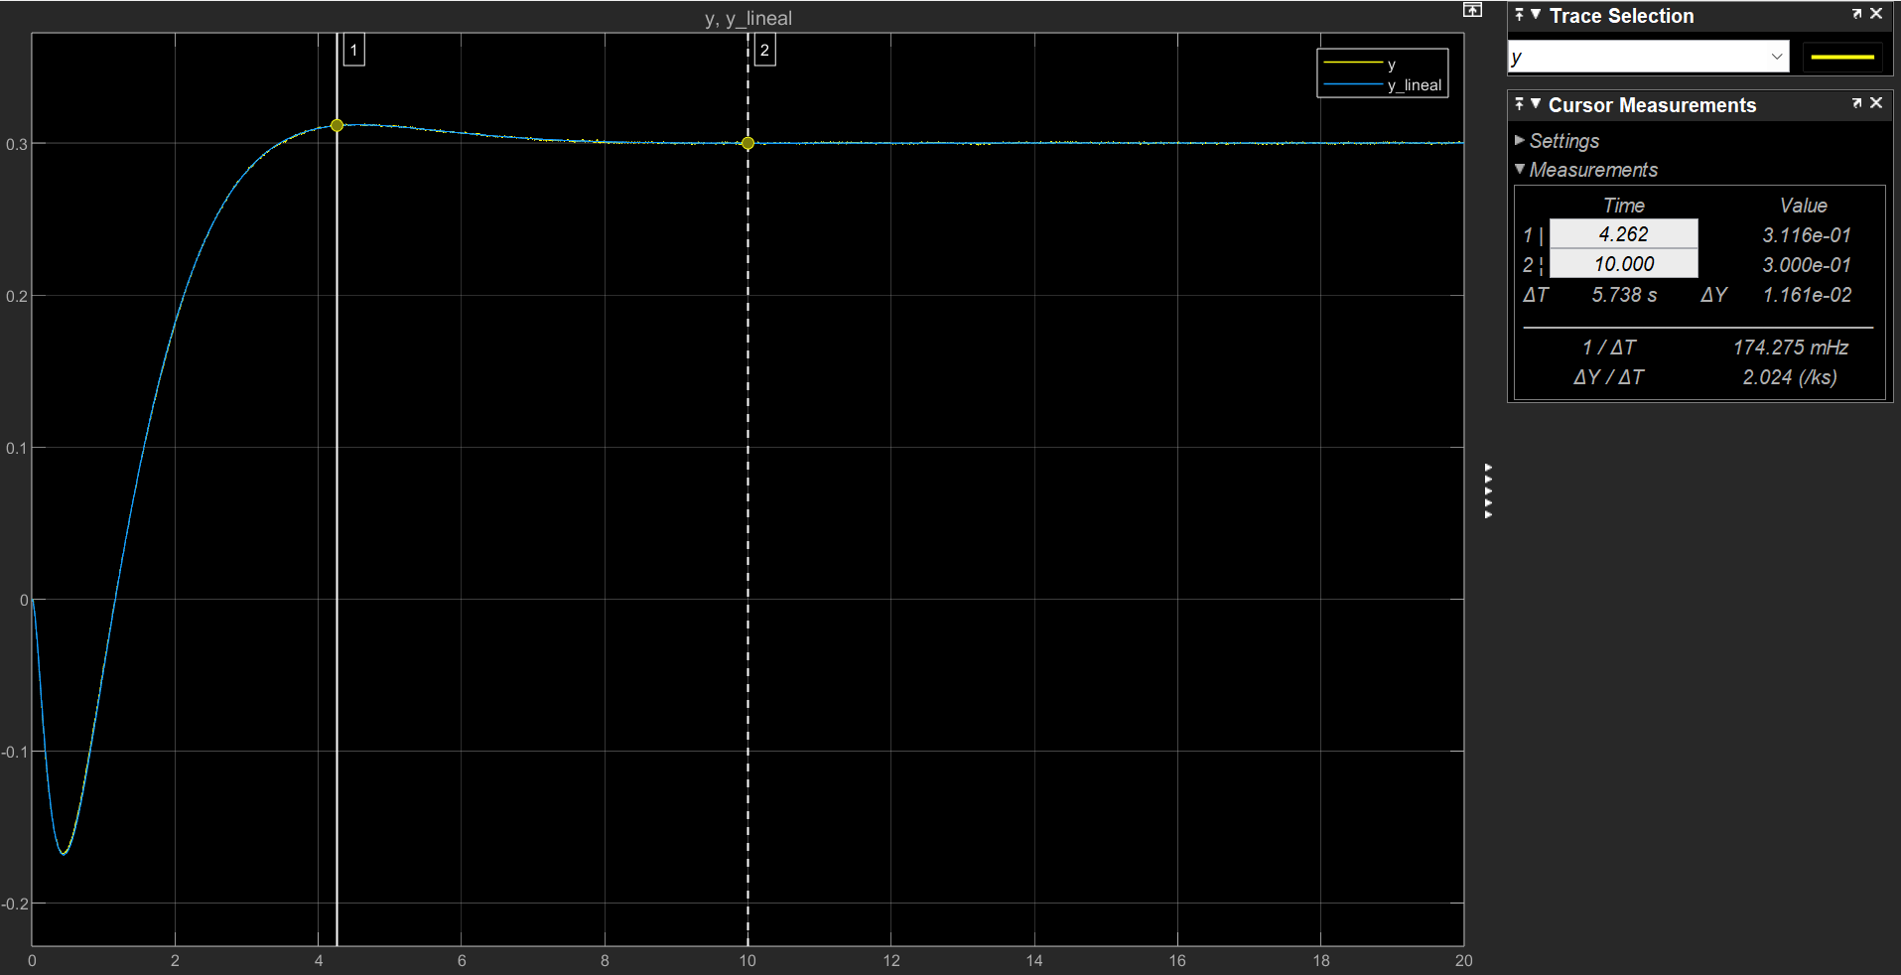

Fig 4. Respuesta del sistema sin perturbación

Luego, se determinó la respuesta ante una perturbación a los 5 segundos. Como se evidencia en la gráfica, tras la perturbación, el sistema se estabiliza apropiadamente en 0.3.

Mp = 0%

Tes = 7 segundos

Fig 5. Respuesta del sistema ante perturbación

1. **Probar el control con distintos valores del ángulo inicial del péndulo, ¿hasta qué valor del ángulo inicial puede controlar?**

Se aumenta el ángulo inicial a -0.95 radianes, punto en el cual se puede notar que el comportamiento del sistema no lineal y el linealizado es distinto. Esto se debe a que la linealización obtenida es válida para ángulos pequeños, alrededor del punto de equilibrio (0 radianes). Se puede apreciar que, en estas condiciones, el sistema no cumple con el requisito de diseño del máximo sobreimpulso, pero sí con el tiempo de establecimiento.

Mp = 42.7%

Tes = 8 segundos

Fig 6. Ángulo inicial de -0.95 radianes

Al aumentar el ángulo inicial -0.97 radianes el sistema no puede controlarse y tiende a infinito.

Fig 7. Ángulo inicial de -0.97 radianes

1. **Conclusiones**

Se linealizó el sistema de péndulo invertido empleando la aproximación de ángulos pequeños. Se establecieron requisitos de diseño, en base a los cuales se pudo diseñar el servosistema agregando integrador. Como se vio en clase, se apreció que agregar un integrador al servosistema hizo que este sea más robusto ante perturbaciones, lo que se comprobó mediante la simulación en Simulink. Finalmente, se comprobó que el sistema se podía controlar hasta un valor de ángulo inicial de -0.97 radianes. Este valor es razonable, pues en una implementación real no se esperaría que el péndulo estuviese inclinado hasta ese punto.